

Resistori in serie e in parallelo

Obiettivi
La finalità dell'esperienza di laboratorio consiste nel valutare la validità delle formule che forniscono la resistenza equivalente relativa a resistori collegati fra loro in serie oppure in parallelo. Osservando quindi le differenze tra i due tipi di collegamento.

Schema esperimento
Gli schemi elettrici di riferimento (Figura 1) illustrano:
- a) Collegamento di resistori in serie ($R_{1}$ ed $R_{2}$ in serie, con amperometro in serie e voltmetro in parallelo).
- b) Collegamento di resistori in parallelo ($R_{1}$ ed $R_{2}$ in parallelo, con amperometro in serie e voltmetro in parallelo).

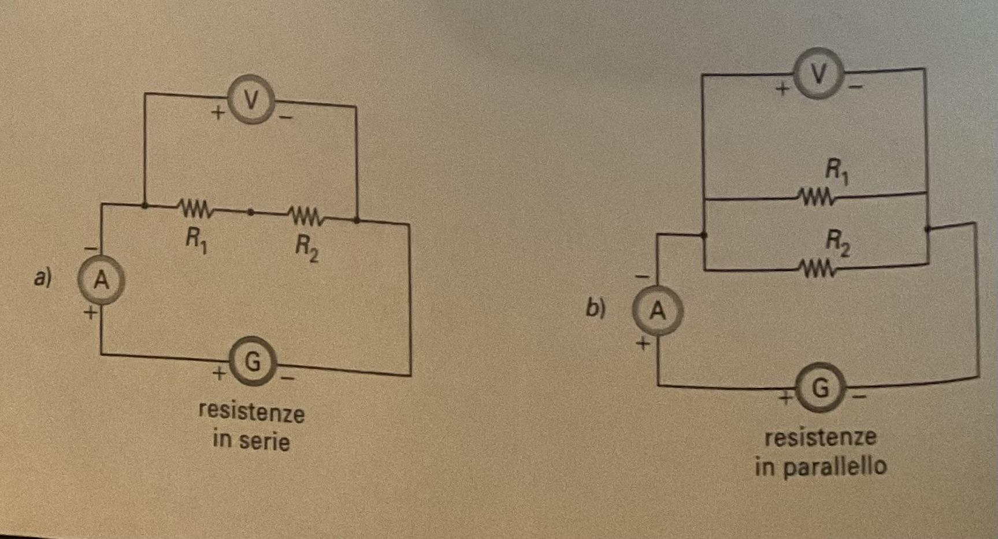

Attenzione: per mettere in serie o in parallelo i resistori, fare attenzione al tipo di collegamento piuttosto che alla posizione dei resistori. Per capire meglio fare riferimento alle immagini dell’esperienza relativa alla prima legge di Ohm.

Materiali e strumenti
- Resistori (almeno due, es. 2 da 22 $Ω$)
- Cavi di collegamento (es. 2 lunghi e 2 corti)
- Generatore di tensione
- Tester digitale (meglio digitale; 20v; 6,armadio 2)
- Amperometro
- Voltmetro

Descrizione della prova
La prova si divide in due parti:
- Parte I: Resistenze in serie. Si monta il circuito collegando l'uscita del primo resistore all'ingresso del secondo e il voltmetro in parallelo all'insieme dei due elementi. Si alimenta il circuito raggiungendo il valore di d.d.p. desiderato (es. 2,5 V) e si leggono i valori di d.d.p. ($ΔV$) e intensità di corrente ($I$) tramite voltmetro e amperometro.
- Parte II: Resistenze in parallelo. Si completano i collegamenti unendo fra loro gli ingressi dei due resistori e le rispettive uscite. Il voltmetro viene disposto in parallelo sia a $R_{1}$ sia a $R_{2}$. Si alimenta il circuito e si misurano la tensione e la corrente totale.

Buon Lavoro!

